
DESARROLLADORA DE SOFTWARE
Universidad Nacional de Juliaca
Curso: Negocios Electrónicos

Wireframe del comercio electrónico
de Creativa Impresos

EMPRESA CLIENTE | CREATIVA IMPRESOS
INTEGRANTES
Leydy Milagros Quispe Cornejo
Johan Israel Apaza Flores
Rainer Alex Cuno Enriquez
DOCENTE
Roel Dante Gomez Apaza
Fecha de elaboración: 15 de octubre de 2026
A4 vertical | Portada y 12 vistas comerciales

WF-01 Mapa de navegación y reglas del recorrido
Dos formas de pedir; una sola operación interna. El mapa resume los recorridos de compra, cotización y seguimiento.
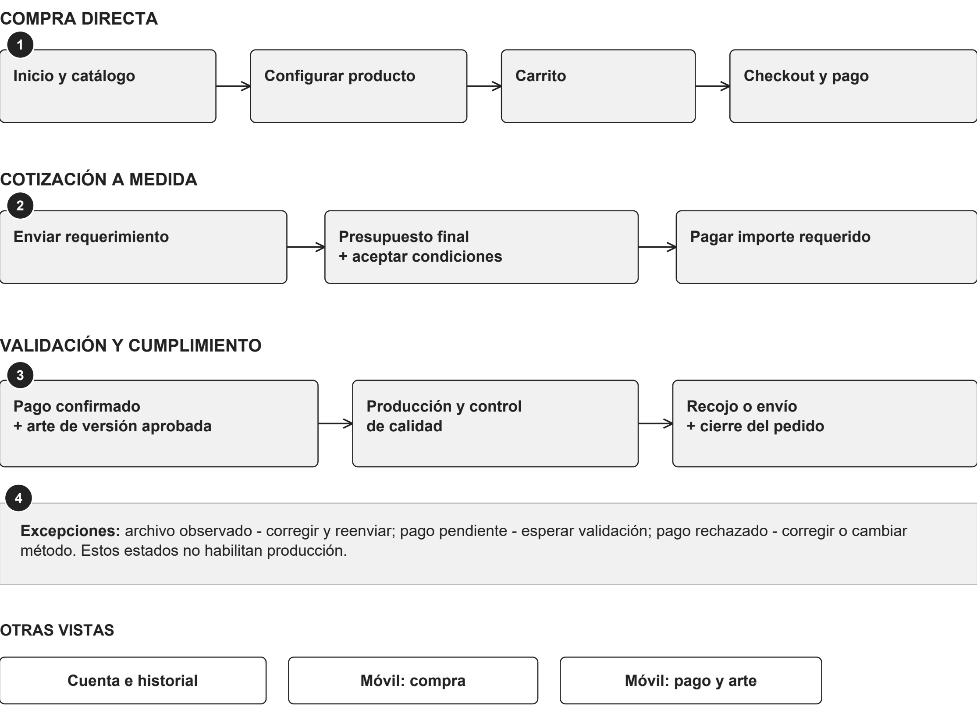
ANOTACIONES DE LA PANTALLA
1 Venta estandarizada. La ficha confirma variante, cantidad y precio antes de añadir al carrito.
2 Trabajo variable. La solicitud no implica compra. El cliente recibe y acepta un presupuesto completo.
3 Regla de producción. Se exige el pago requerido confirmado y la aprobación explícita de la versión de arte.
4 Datos y estados. Pago, archivo, arte y avance de trabajo se consultan de forma independiente.
5 Alcance del diseño. Interfaz propuesta para clientes. La conexión al sistema de gestión se desarrollaría después.

WF-02 Inicio - escritorio
Entrada al canal comercial: explorar productos de compra directa o solicitar un trabajo a medida.
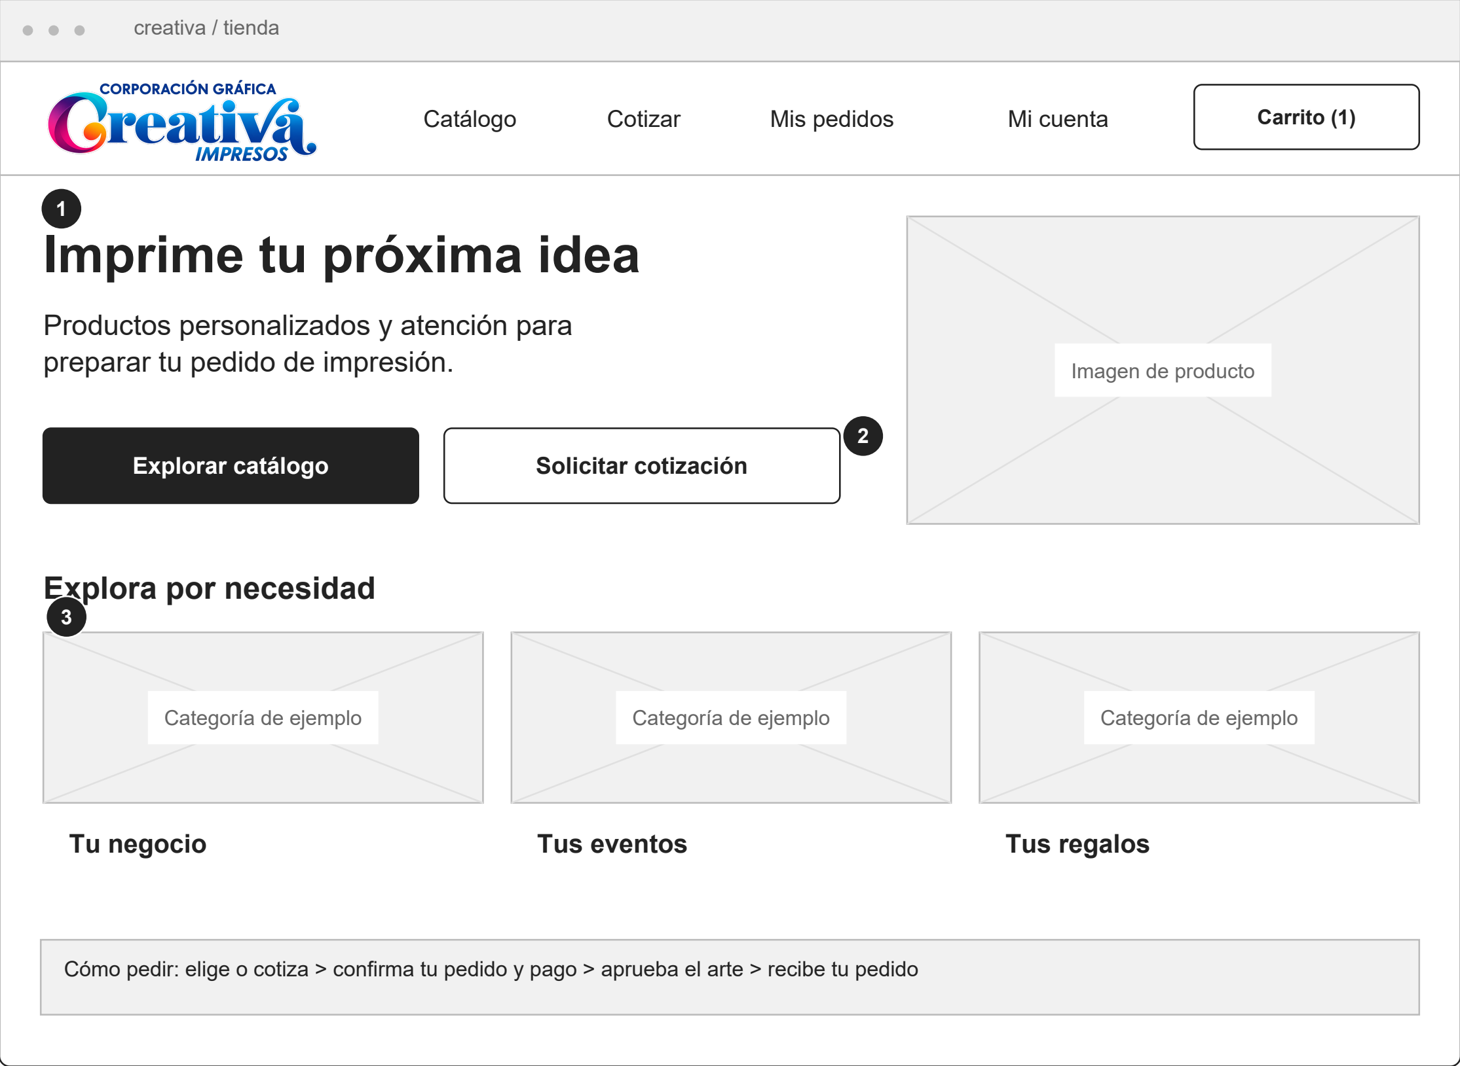
ANOTACIONES DE LA PANTALLA
1 Mensaje principal. La portada explica qué se puede pedir y conecta con productos o soluciones.
2 Dos entradas claras. Catálogo y cotización tienen recorridos distintos; no se promete precio fijo para todo.
3 Categorías por validar. Los grupos son ejemplos de navegación. El catálogo definitivo depende de la oferta real.
4 Confianza y ayuda. El pie incorporará contacto, políticas, cobertura y plazos comprobados del negocio.
5 Versión móvil. La vista WF-11 adapta búsqueda, catálogo y configuración a una columna.

WF-03 Catálogo y resultados
Resultados con filtros y disponibilidad de modalidad. No se mezclan productos con precio fijo y trabajos por cotizar.
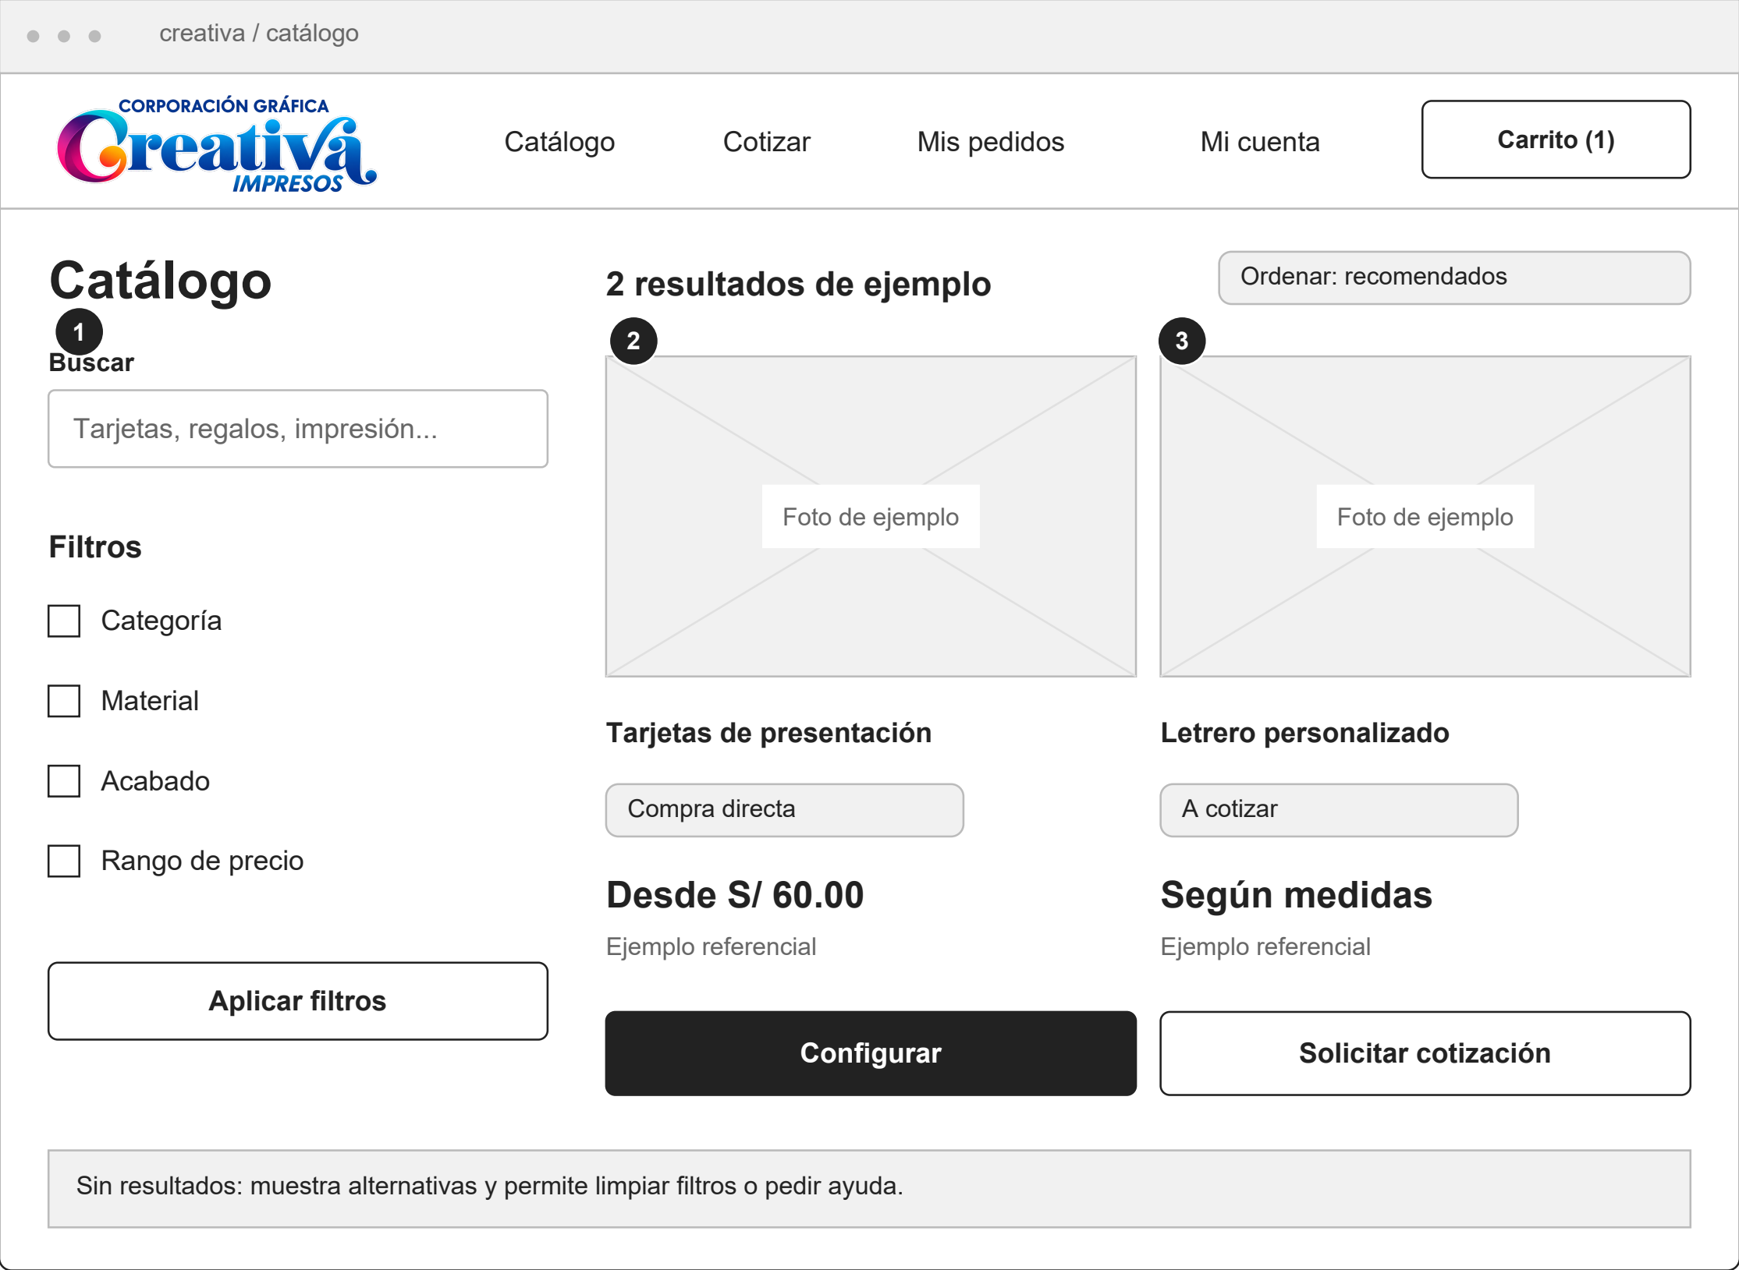
ANOTACIONES DE LA PANTALLA
1 Buscar y filtrar. Los filtros reducen resultados sin perder la búsqueda. En móvil se abren en un panel.
2 Compra directa. Presenta precio referencial y exige elegir la variante para obtener el importe exacto.
3 A cotizar. No usa carrito inicial. Solicita detalles y espera la propuesta del negocio.
4 Comparación sencilla. Cada tarjeta usa nombre, imagen, modalidad y una sola acción principal.
5 Catálogo real pendiente. Nombres, materiales, fotos y precios de esta pantalla son solo ejemplos.

WF-04 Ficha configurable y archivo de referencia
Ejemplo de producto estandarizable: configurar variante, revisar importe y adjuntar una referencia opcional.
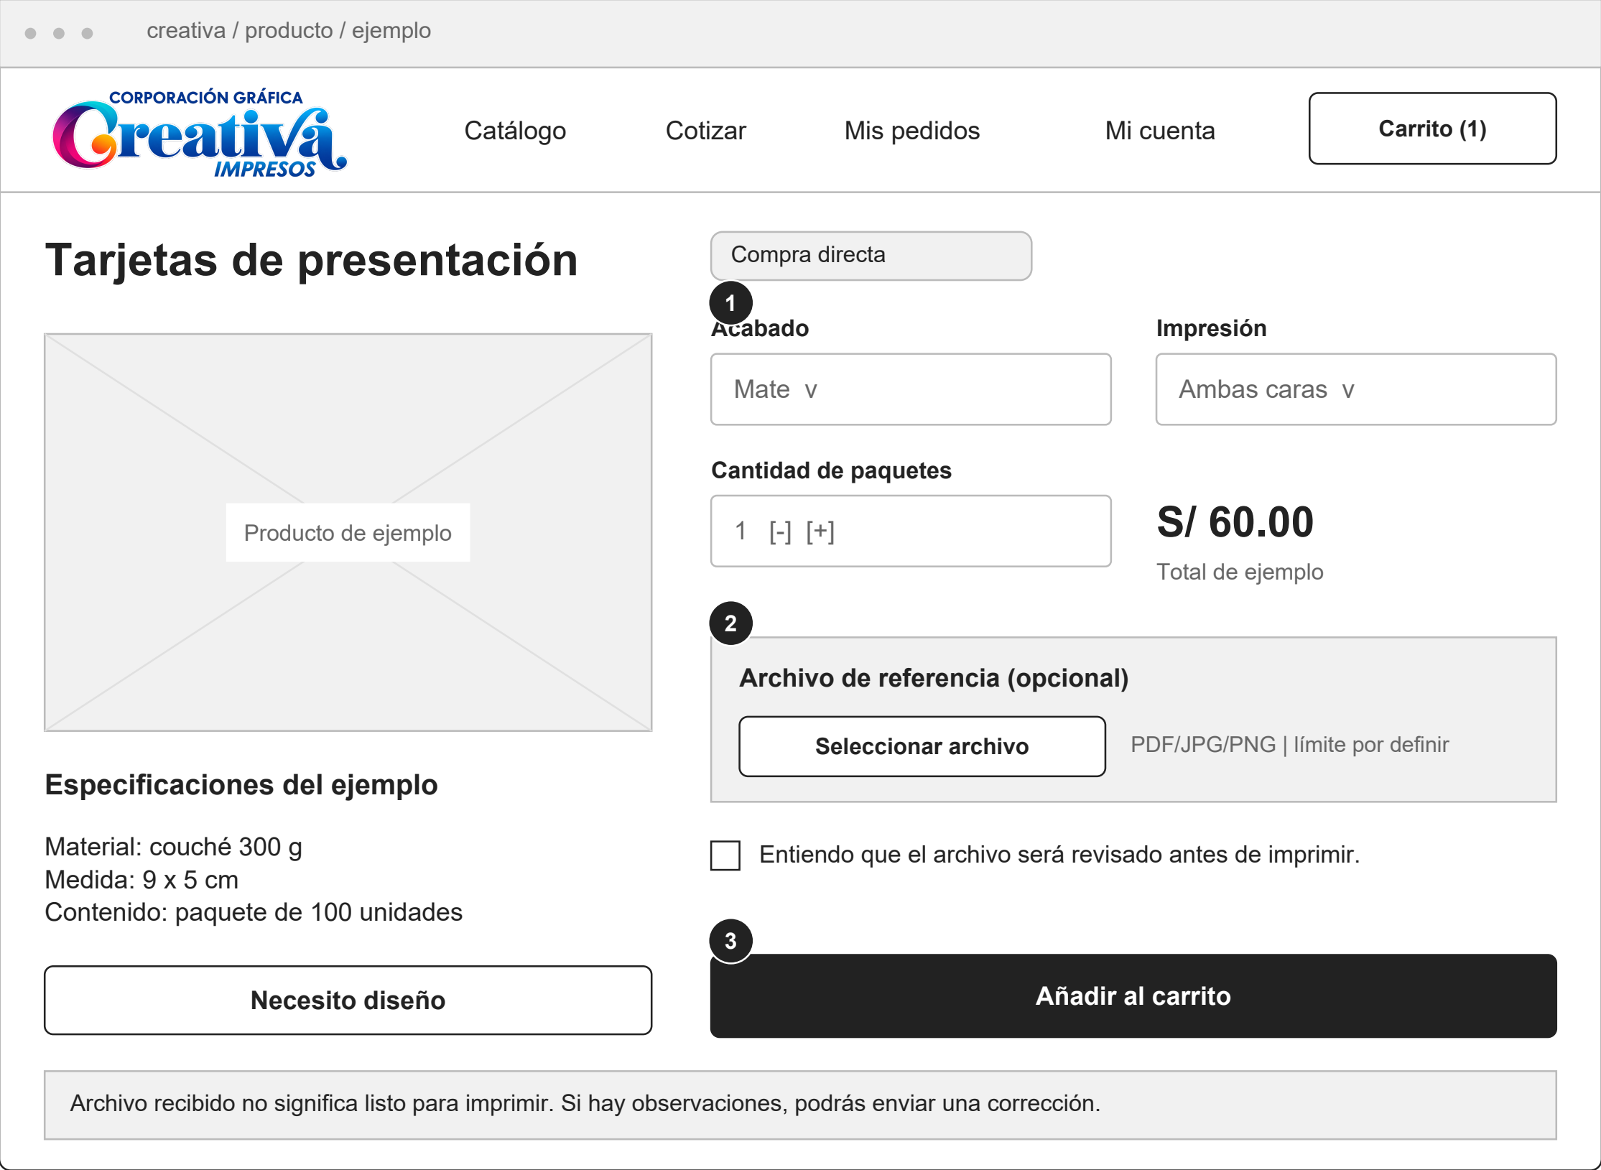
ANOTACIONES DE LA PANTALLA
1 Precio según variante. Recalcular cantidad, material y acabado antes de añadir. Detallar descuentos si aplican.
2 Carga de referencia. Validar tipo y tamaño. Mostrar nombre, estado, quitar/reemplazar y resultado de la carga.
3 Detalle persistente. El carrito conserva las opciones y la referencia elegida; el precio se valida nuevamente.
4 Si el archivo falla. Indicar la causa y permitir corregir sin borrar la configuración del producto.
5 Preproducción. Revisión técnica y aprobación de arte son pasos posteriores; no se omiten al adjuntar.

WF-05 Cotización y aceptación de propuesta
El cliente solicita; el negocio cotiza. La propuesta final y su aceptación quedan registradas por versión.
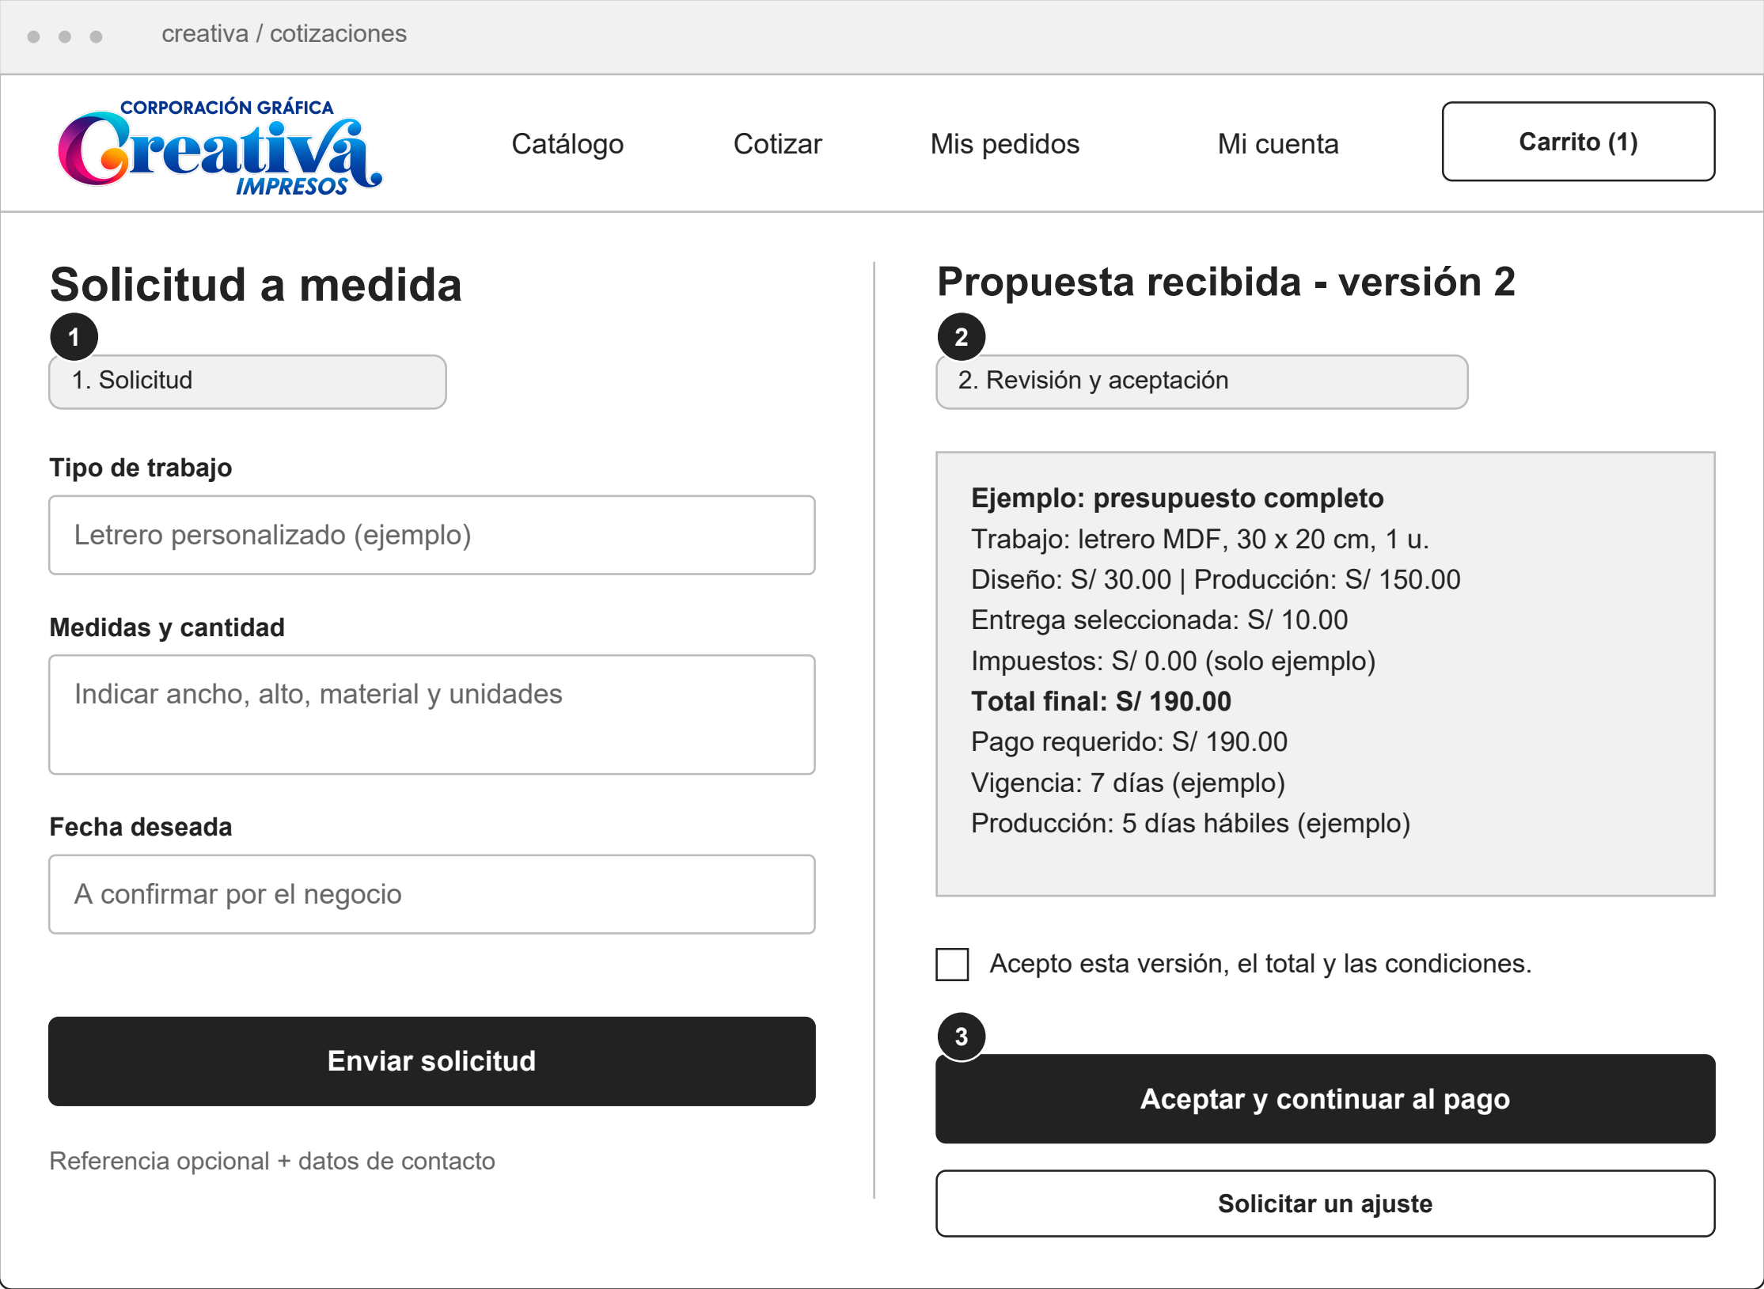
ANOTACIONES DE LA PANTALLA
1 Solicitud sin cobro. Enviar detalles no confirma precio ni fecha. Se genera un número de cotización.
2 Presupuesto final. Desglosa diseño, producción, impuestos aplicables y entrega antes de aceptar.
3 Aceptación trazable. Registrar versión, fecha y condiciones. Si cambia el alcance, emitir otra propuesta.
4 Datos por validar. Plazo, vigencia, pago requerido y cobertura son definidos por el negocio.
5 Pasa a pedido. Al aceptar se continúa con el total pactado y el importe exigible; no se recalcula sin aviso.

WF-06 Carrito y total actualizado
La edición del carrito actualiza subtotales. El total definitivo incluye entrega e impuestos aplicables antes de pagar.
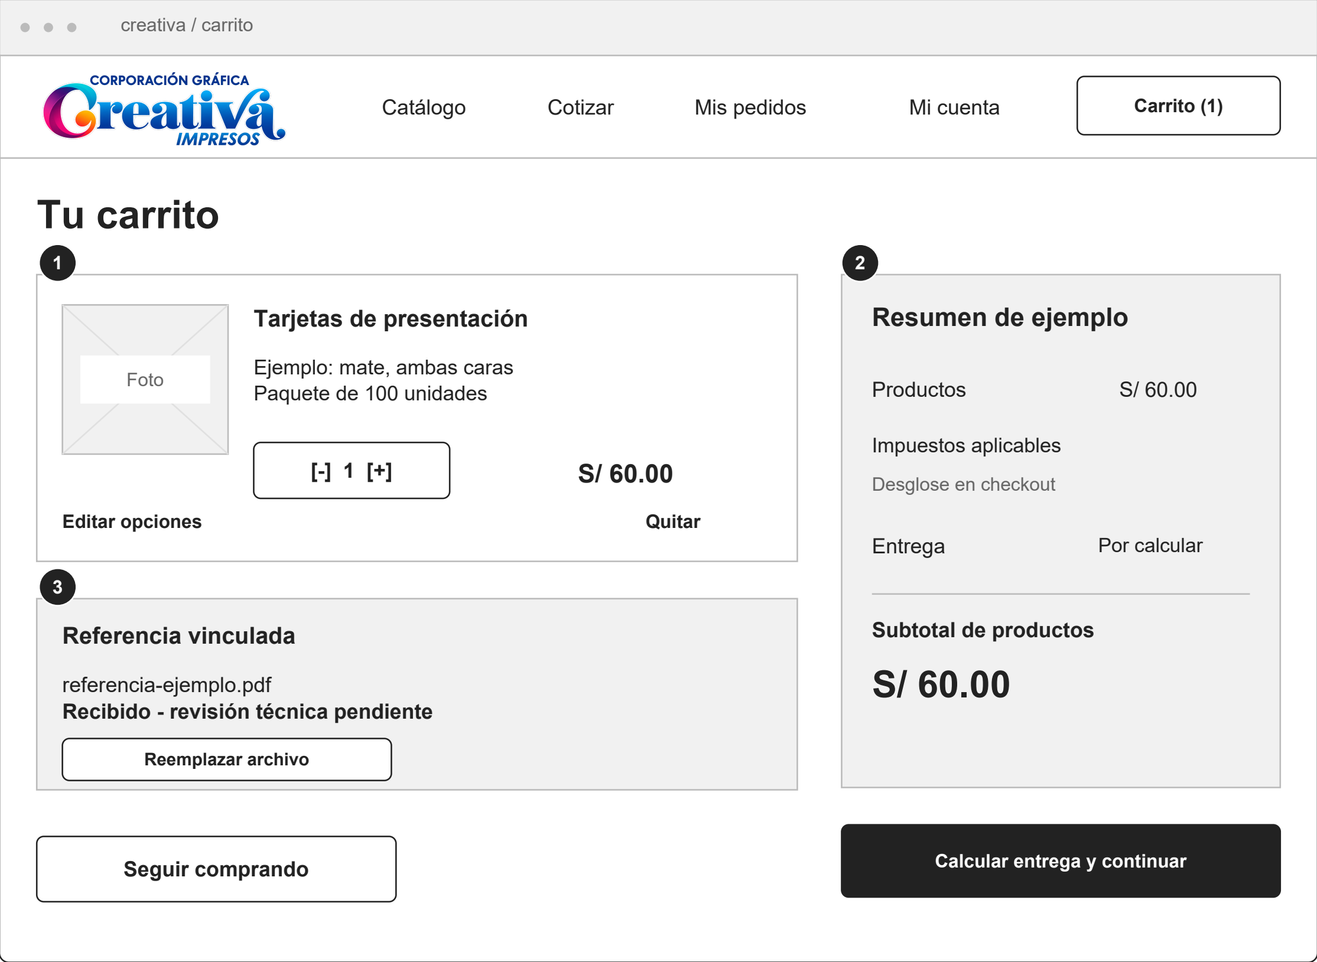
ANOTACIONES DE LA PANTALLA
1 Cambios en tiempo real. Cantidad, opciones o eliminación actualizan el subtotal. Mostrar confirmación del cambio.
2 Importe transparente. No presentar el subtotal como total final. Calcular entrega y todo cargo antes del pago.
3 Archivo separado. La referencia tiene su propio estado. Adjuntar o reemplazar no aprueba el arte.
4 Carrito recuperable. Conservar cambios al volver al catálogo. Avisar si un precio o variante dejó de estar vigente.
5 Cotización aceptada. Llega al checkout con la propuesta vigente; los cambios de alcance vuelven a cotización.

WF-07 Checkout, cobertura y pago
Se confirma cobertura y total final antes de elegir el pago. Los estados del pago no cambian por sí solos el avance del trabajo.
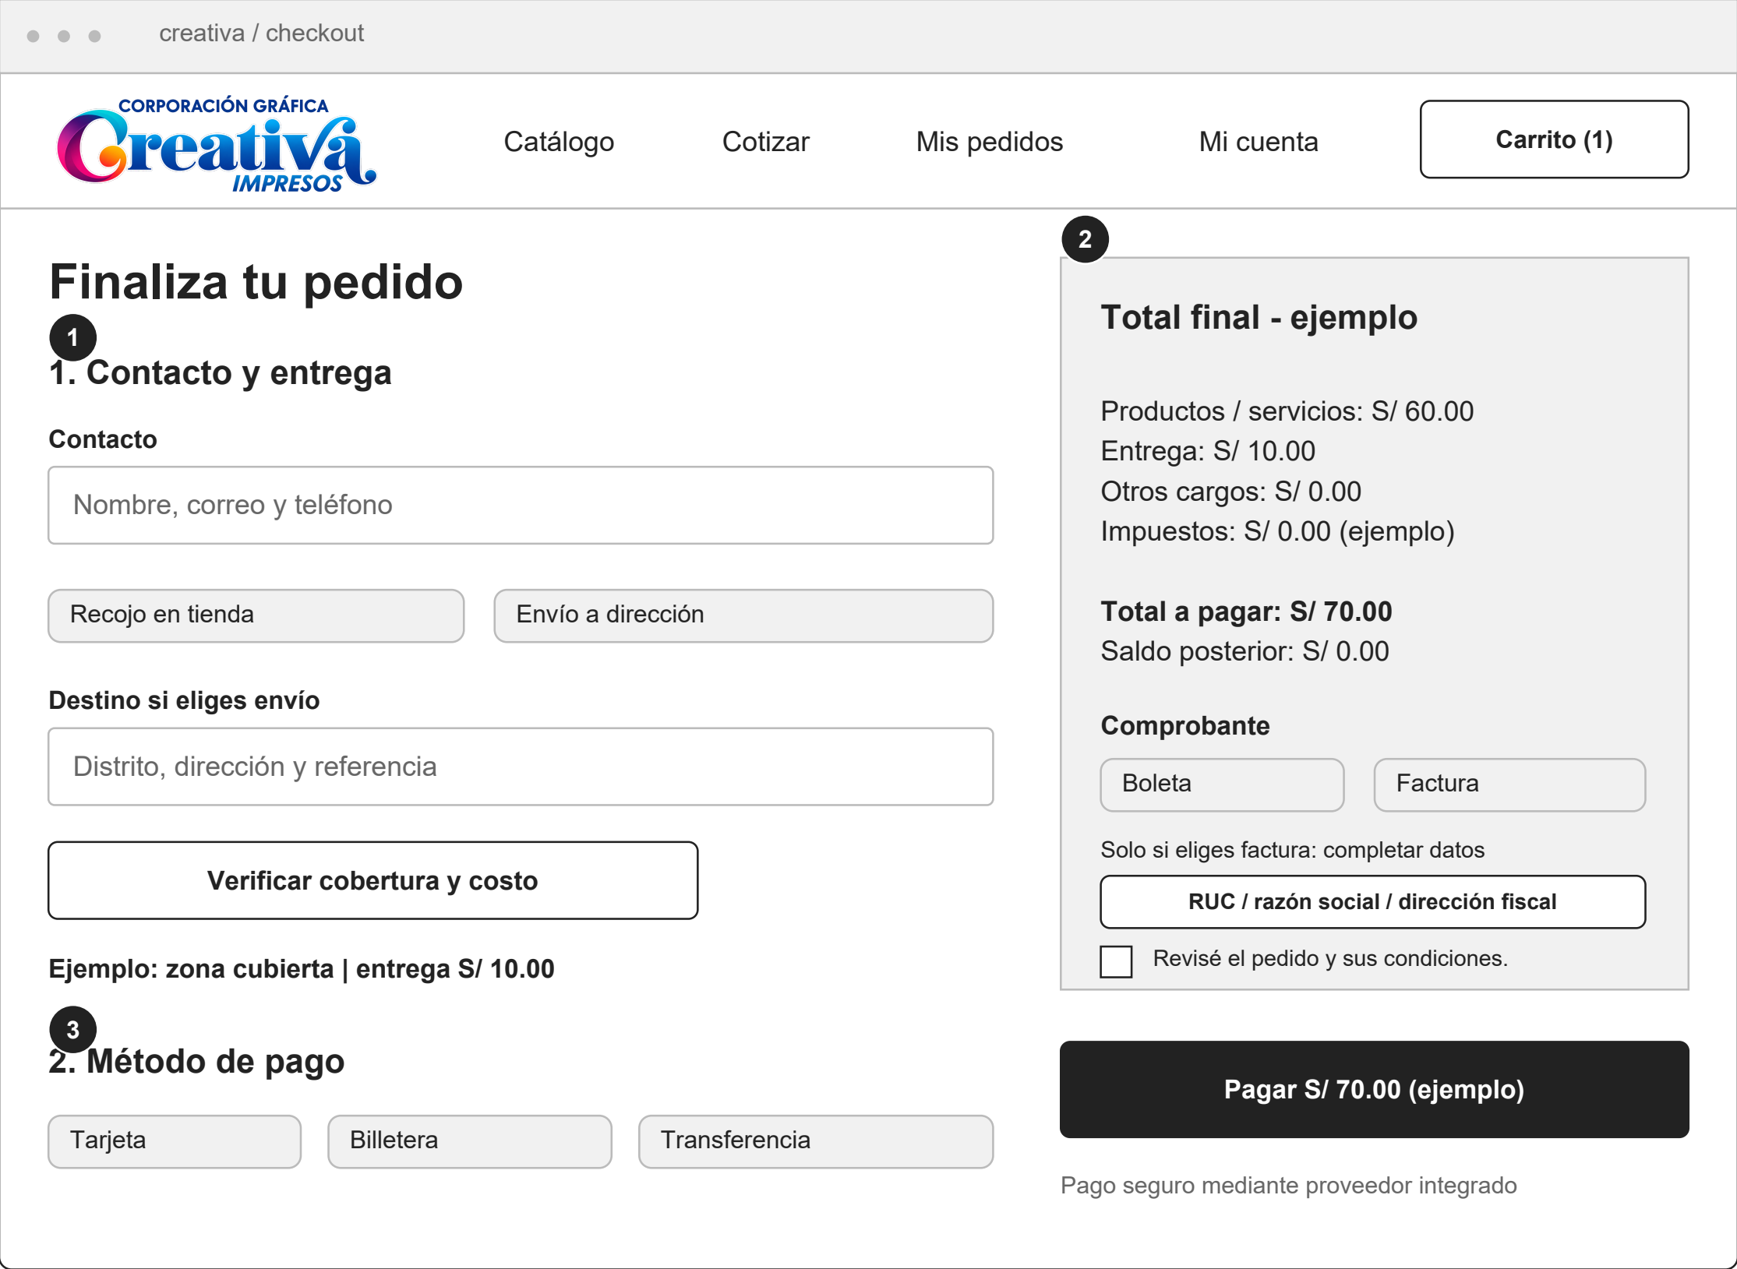
ANOTACIONES DE LA PANTALLA
1 Entrega primero. Si no hay cobertura, ofrecer recojo u otra dirección. No permitir pagar sin resolverlo.
2 Total y comprobante. Elegir boleta o factura. Para factura, solicitar RUC, razón social y dirección fiscal según corresponda.
3 Métodos por contratar. Las opciones son propuestas. Tarjeta usa proveedor seguro; no se guardan datos sensibles.
4 Pendiente o rechazado. Mostrar estado y siguiente paso. Permitir corregir o cambiar método sin crear otro pedido.
5 Verificación real. Un comprobante adjunto no confirma un pago. Esperar validación del proveedor o del negocio.

WF-08 Confirmación y aprobación de arte
La compra genera un pedido consultable. La producción permanece bloqueada hasta cumplir las condiciones de pago y arte.
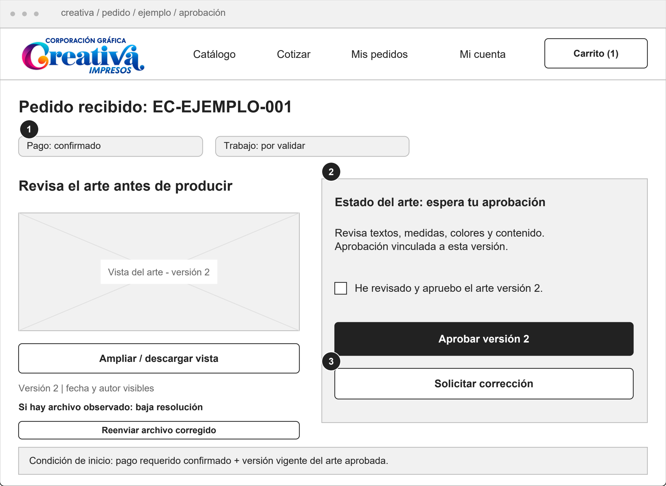
ANOTACIONES DE LA PANTALLA
1 Confirmación clara. Informar código, resumen y estado real del pago. Si sigue pendiente, mostrarlo aquí.
2 Aprobación explícita. Guardar versión, identidad y fecha. La casilla no debe venir marcada.
3 Correcciones. Recoger observaciones y emitir una nueva versión. Requiere nueva aprobación.
4 Archivo observado. Dar motivo y botón para reenviar. Recibir un archivo no habilita impresión.
5 Regla de inicio. Solo cuando se cumple el pago requerido y se aprueba el arte vigente se habilita producción.

WF-09 Seguimiento del pedido
El cliente consulta cada dimensión del pedido y la acción pendiente. Los hitos operativos se alimentarán del sistema interno.
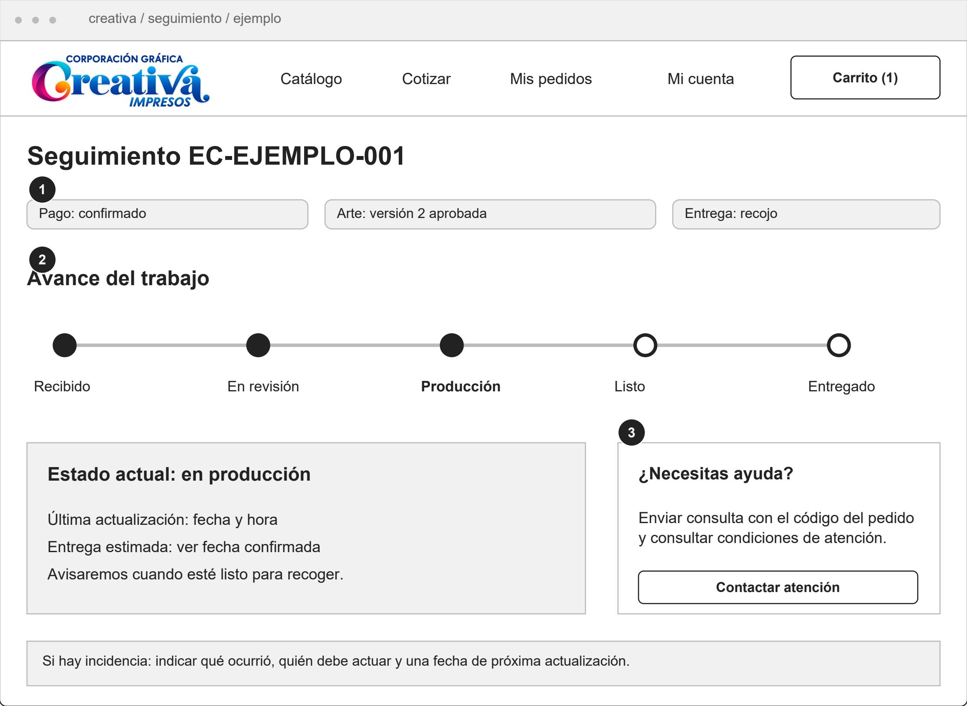
ANOTACIONES DE LA PANTALLA
1 Estados independientes. Pago, arte, entrega y trabajo muestran su situación específica y consistente.
2 Hitos propuestos. El sistema actual usa otros estados internos; se debe acordar su equivalencia al integrar.
3 Atención contextual. La consulta conserva el código del pedido y permite aportar una observación.
4 Envío o recojo. Para envío: despacho y enlace de seguimiento si existe. Para recojo: punto y horario.
5 Fechas honestas. Separar estimación de fecha confirmada. Actualizar y avisar cuando cambie el plazo.

WF-10 Cuenta, historial y repetición de pedidos
Área del cliente con acceso a pedidos propios. Repetir un trabajo siempre exige validar condiciones actuales.
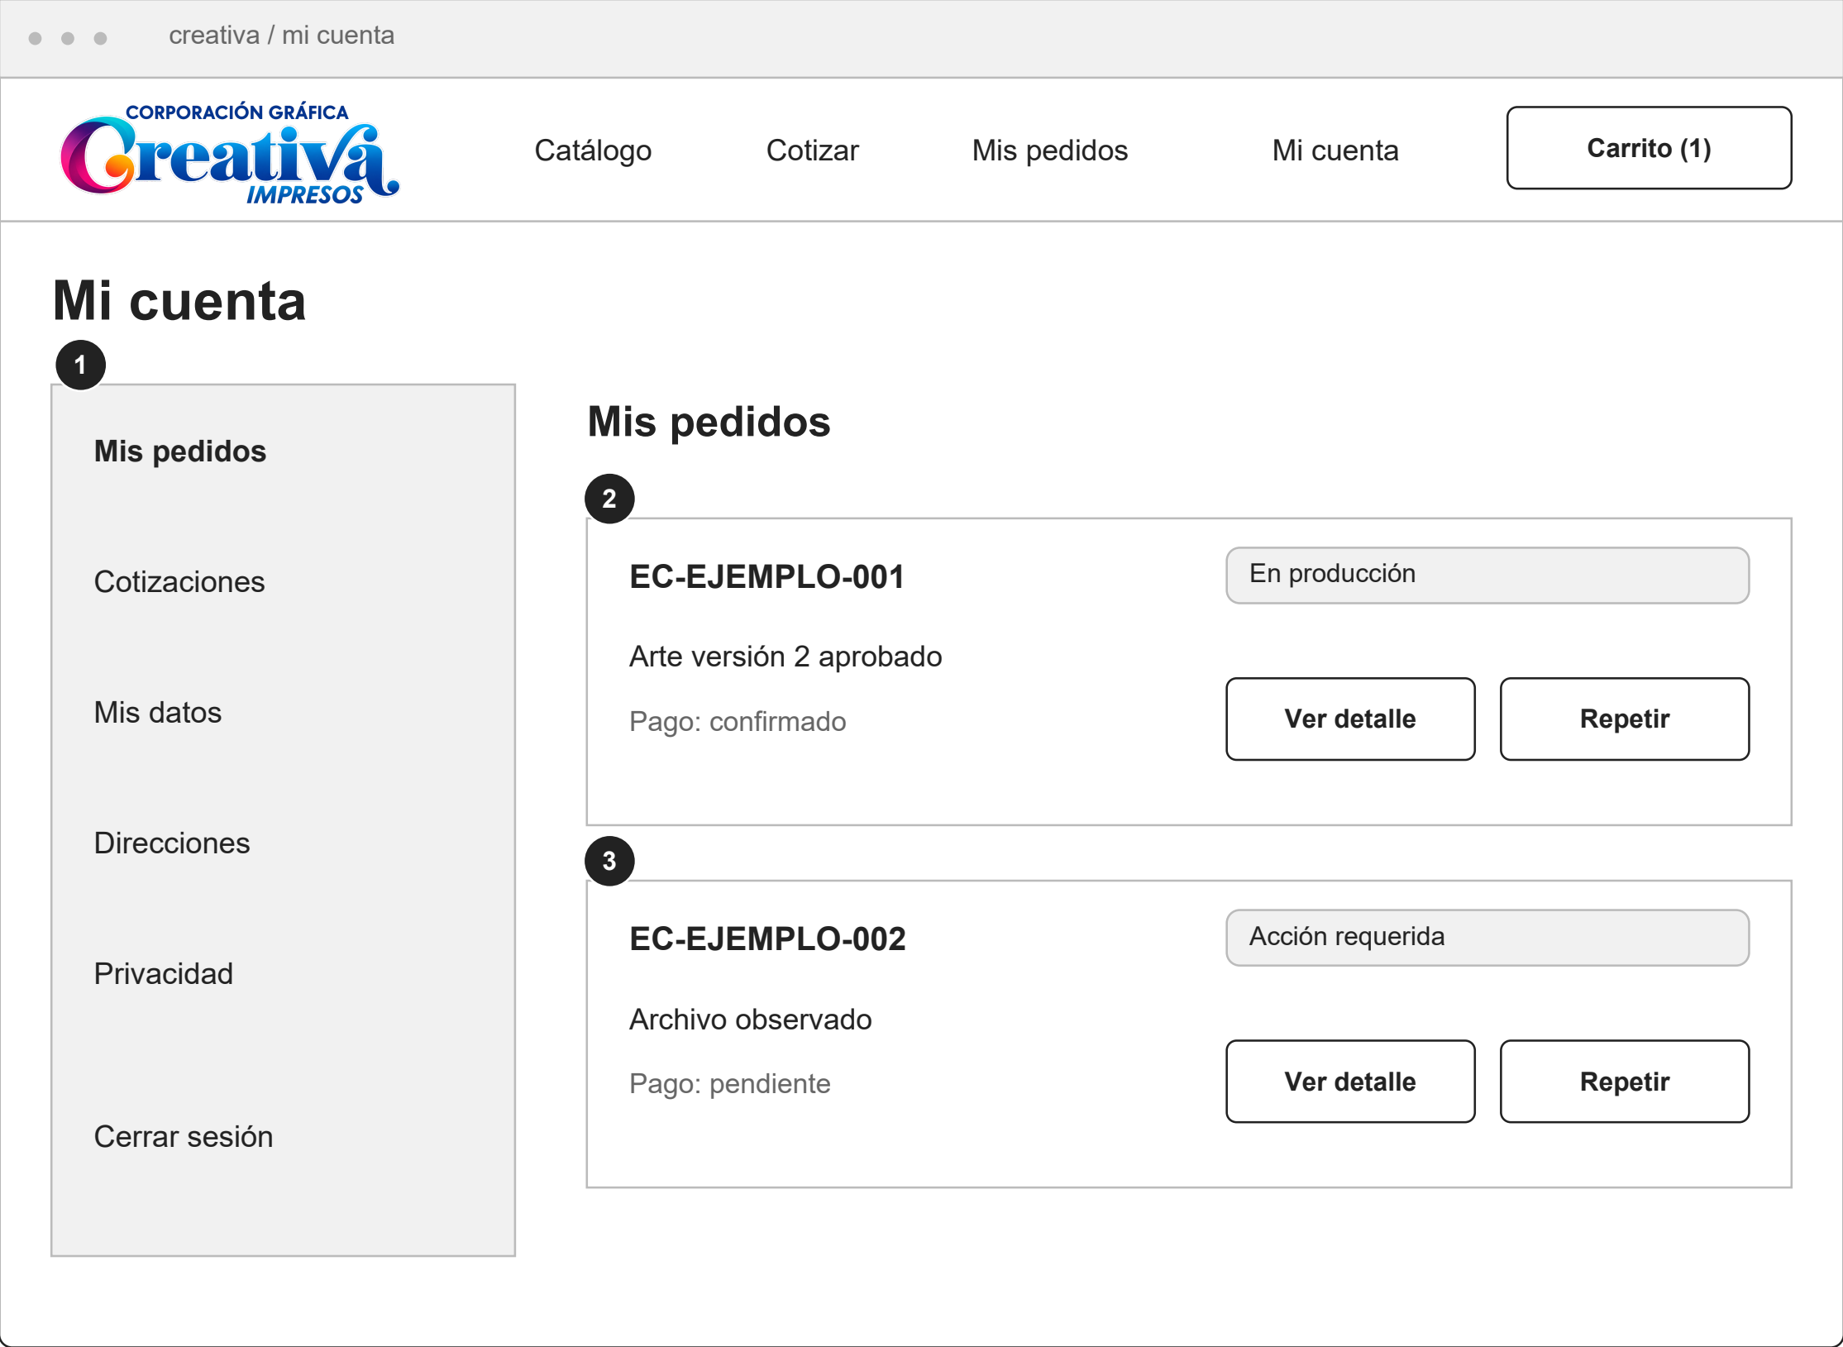
ANOTACIONES DE LA PANTALLA
1 Cuenta y privacidad. Mostrar solo datos del cliente autenticado. Permitir revisar y corregir información.
2 Historial útil. Cada tarjeta resume pago y trabajo por separado; el detalle muestra documentos y arte.
3 Acción pendiente. Archivo observado lleva a corregirlo; pago pendiente lleva a ver su validación.
4 Repetición revisada. Copiar especificaciones y pedir nueva confirmación de precio, entrega y arte.
5 Acceso al pedido. La alternativa sin cuenta deberá usar un enlace seguro con acceso limitado y vencimiento.

WF-11 Móvil - descubrir y configurar
Recorrido móvil de compra directa: inicio > catálogo > ficha. Cada paso conserva el contexto y ofrece una acción visible.
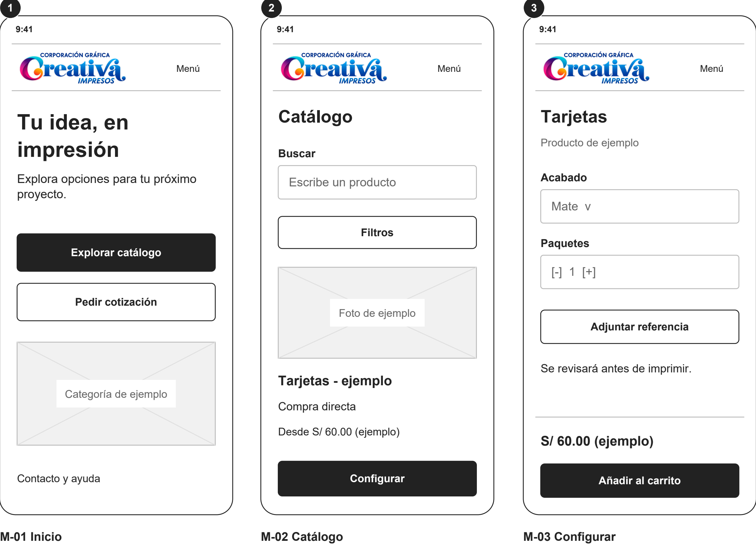
ANOTACIONES DE LA PANTALLA
1 Inicio en una columna. Dos entradas visibles: comprar productos definidos o solicitar cotización.
2 Filtros compactos. Abrir panel de filtros y conservar selección al volver a los resultados.
3 Configurar sin perderse. Opciones apiladas, total actualizado y botón principal al final de la vista.
4 Carga desde el móvil. Permitir seleccionar archivo o imagen. Mostrar progreso y error recuperable.
5 Accesibilidad. Etiquetas visibles, botones amplios y mensajes junto al campo correspondiente.

WF-12 Móvil - pagar, aprobar y seguir
Recorrido móvil tras la compra: resolver pago, aprobar la versión de arte y consultar el avance del trabajo.
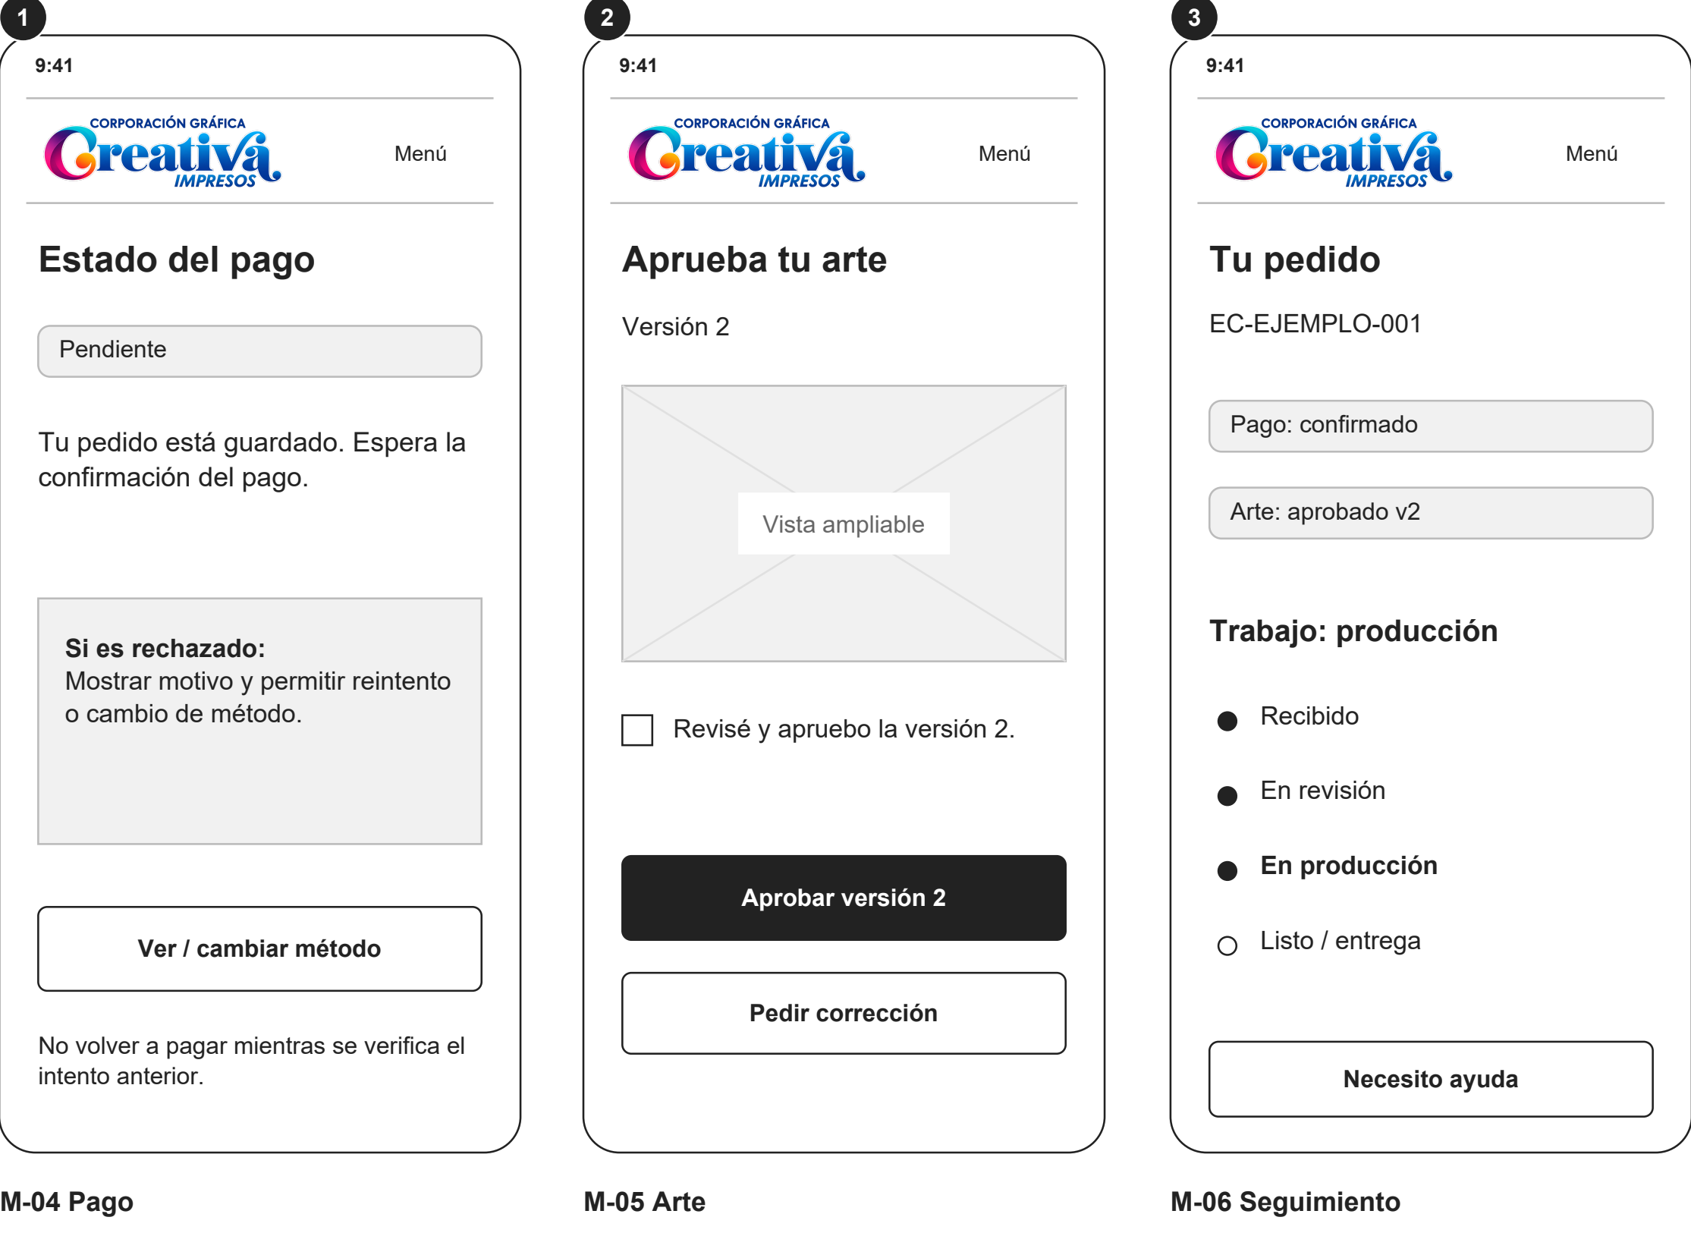
ANOTACIONES DE LA PANTALLA
1 Pago sin duplicaciones. Revisar el intento existente. Si falla, permitir reintentar manteniendo el mismo pedido.
2 Aprobar o corregir. Ver el arte ampliado; la aprobación se vincula a una versión identificada.
3 Seguimiento resumido. Pago, arte y trabajo siguen visibles como estados distintos.
4 Producción condicionada. Un pago pendiente o arte sin aprobar bloquea el inicio, también desde móvil.
5 Recorrido completo. Confirmar cobertura y costo antes de pagar; notificar correcciones y cambios relevantes.

